TÀI LIỆU ĐẶC TẢ YÊU CẦU PHẦN MỀM (SRS)
HỆ THỐNG ĐẶT VÉ XEM PHIM THÔNG MINH TÍCH HỢP AI CHATBOT
(Smart Cinema Booking with CineX Conversational Assistant)
DỰ ÁN : Hệ thống đặt vé xem phim thông minh
Đơn vị : Học viện Công nghệ Bưu chính Viễn thông – Khoa Công nghệ Thông tin
Người thực hiện : Hoàng Văn Chung – D24TX
Ngày cập nhật : 13/07/2026
Mã tài liệu : SRS-SCB-2026-001
Phiên bản : 2.1
Trạng thái tài liệu | FINAL – UPDATED
Người viết | Hoàng Văn Chung
Người review | ................................
Người phê duyệt | ................................
QA | ................................
Phiên bản | 2.1
Ngày phát hành | 13/07/2026

KIỂM SOÁT TÀI LIỆU
Thông tin kiểm soát
Ngày | Người lập | Người kiểm tra / Kết quả | Người phê duyệt / Kết quả
08/07/2026 | Hoàng Văn Chung
13/07/2026 | Hoàng Văn Chung | Cập nhật theo mã nguồn: PayOS, seat hold, JWT refresh, concessions, trạng thái triển khai

Thông tin lịch sử
Ngày | Người thực hiện | Phiên bản | Nội dung
07/07/2026 | Hoàng Văn Chung | 1.0 | Khởi tạo SRS, đặc tả 7 use case cốt lõi
08/07/2026 | Hoàng Văn Chung | 2.0 | Hoàn thiện theo template chuẩn: bổ sung mô tả ERD, đặc tả đủ 17 use case, thêm mục yêu cầu phi chức năng tổng thể

Tài liệu liên quan, tham khảo
Ngày | Tên tài liệu | Nguồn
07/07/2026 | Đề cương đồ án Hệ thống đặt vé xem phim | Nội bộ
— | Tài liệu Function Calling (Google Gemini API) | ai.google.dev

MỤC LỤC
PHẦN 1: GIỚI THIỆU
1.1 Mục đích tài liệu
1.2 Phạm vi tài liệu
1.3 Tổng quan ứng dụng
1.4 Thuật ngữ viết tắt
PHẦN 2: YÊU CẦU TỔNG THỂ
2.1 Sơ đồ quan hệ đối tượng (ERD)
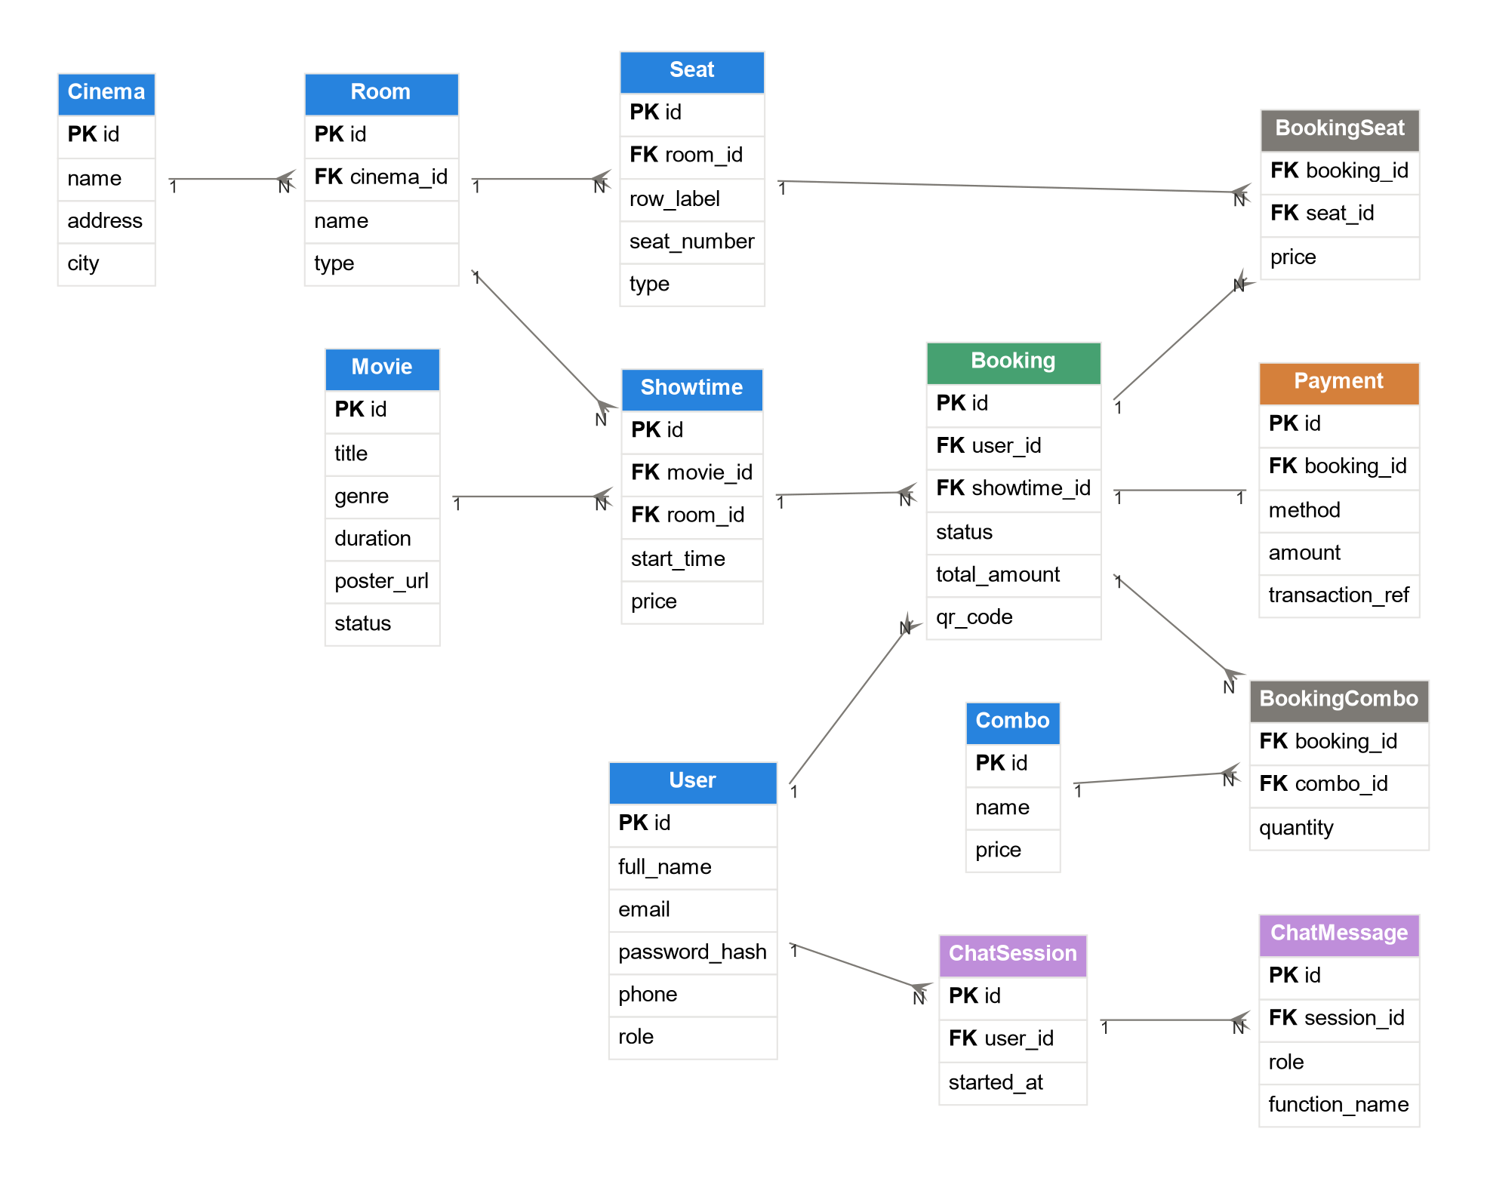
Hình 2.1 – Sơ đồ ERD
2.2 Sơ đồ Use Case
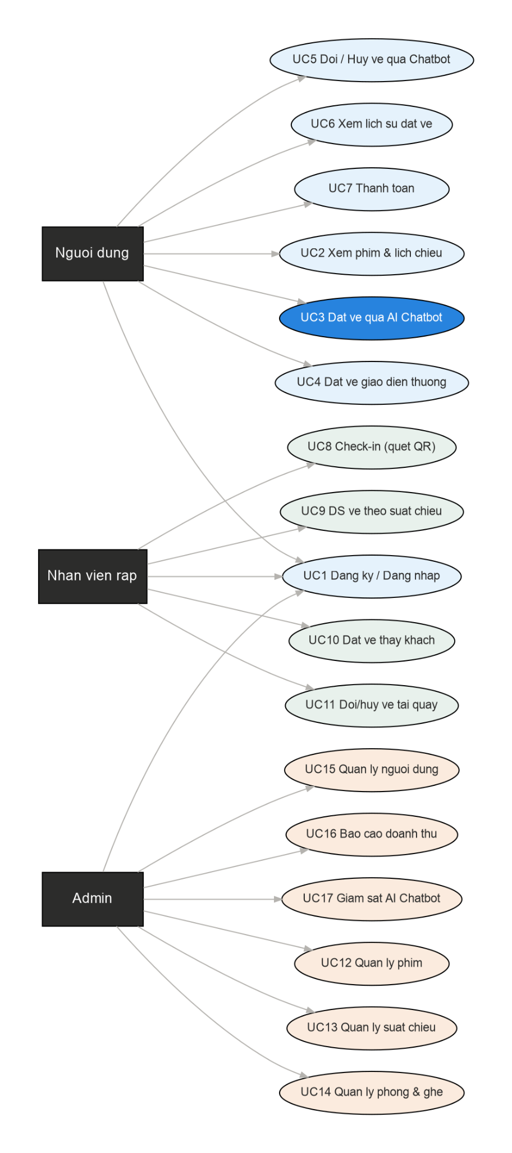
Hình 2.2 – Sơ đồ Use Case tổng quát
2.3 Sơ đồ luồng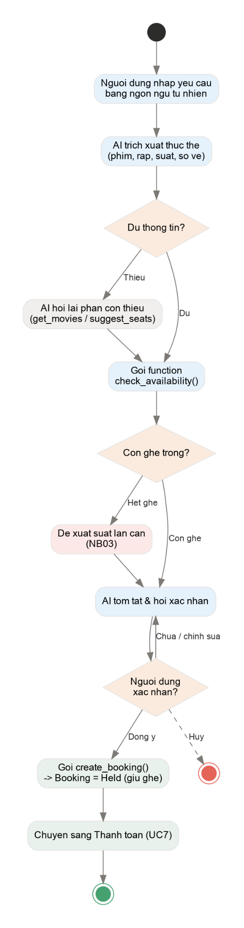

Hình 2.3 – Luồng đặt vé qua AI Chatbot
2.4 Sơ đồ chuyển trạng thái
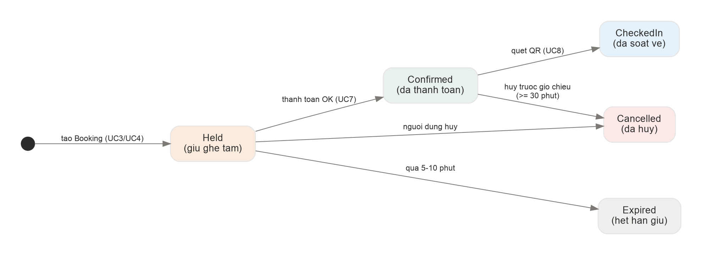
Hình 2.4 – Sơ đồ chuyển trạng thái Booking
2.5 Phân quyền
2.6 Site Map
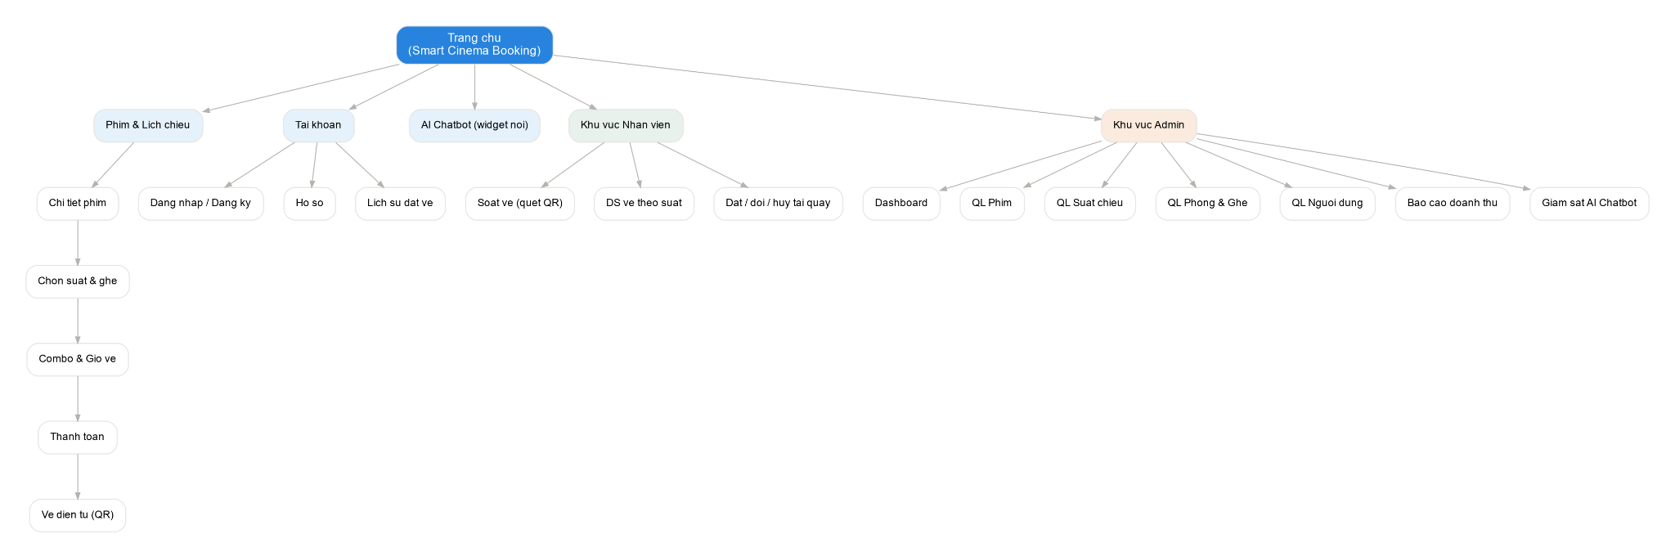
Hình 2.5 – Site Map hệ thống
PHẦN 3: CHỨC NĂNG (UC1 – UC17)
PHẦN 4: CÁC COMPONENT, THÔNG BÁO, CẢNH BÁO
PHẦN 5: YÊU CẦU PHI CHỨC NĂNG TỔNG THỂ

5.6 Đối chiếu với hiện trạng mã nguồn (13/07/2026)
- Đã triển khai: PayOS checkout/QR; webhook xác minh chữ ký và idempotency; giữ ghế/booking 15 phút; vé QR; JWT access 15 phút, refresh 7 ngày và blacklist; bắp nước có tồn kho; giá được tính lại ở server.
- Đã triển khai: trang người dùng và admin cho phim, rạp, suất chiếu, booking, khuyến mãi, người dùng và bắp nước; CineX AI dùng hội thoại trạng thái và có luồng dự phòng sang giao diện thường.
- Phụ thuộc cấu hình ngoài: TMDB, Google Places, Firebase, email/SMS và PayOS. Khi DNS, billing hoặc khóa API không khả dụng, hệ thống dùng dữ liệu local hoặc thông báo lỗi có kiểm soát.
- Kiểm thử tự động hiện có: 3/3 bài kiểm thử tính giá bắp nước, chống giả mạo giá client và giới hạn sản phẩm đã đạt ngày 13/07/2026; cần tiếp tục bổ sung kiểm thử tích hợp cơ sở dữ liệu và webhook.
PHẦN 6: ĐỐI CHIẾU TRIỂN KHAI / LINK ISSUE

PHẦN 1: GIỚI THIỆU

1.1 Mục đích tài liệu
Tài liệu này đặc tả chi tiết các yêu cầu chức năng và phi chức năng của “Hệ thống Đặt vé Xem phim Thông minh tích hợp AI Chatbot”, làm cơ sở để đội ngũ phát triển (bao gồm cả AI coding agent) hiểu đúng nghiệp vụ, thiết kế và cài đặt hệ thống, đồng thời làm căn cứ kiểm thử và nghiệm thu sản phẩm.

1.2 Phạm vi tài liệu
Tài liệu bao gồm ERD, use case, luồng xử lý, trạng thái, phân quyền, site map và đặc tả 17 use case. Phiên bản 2.1 đối chiếu với mã nguồn CineX hiện tại: hỗ trợ nhiều rạp, giữ ghế có thời hạn, đặt vé, bắp nước, thanh toán PayOS, vé QR, quản trị và trợ lý hội thoại; các tích hợp TMDB/Google Places phụ thuộc cấu hình dịch vụ ngoài.

1.3 Tổng quan ứng dụng
Website cho phép người dùng xem phim và lịch chiếu, chọn ghế, giữ ghế, thêm bắp nước, tạo booking và thanh toán qua PayOS. CineX AI hướng dẫn quy trình đặt vé bằng hội thoại có trạng thái; khi thiếu dữ liệu, trợ lý hỏi lại và sử dụng các bộ xử lý nội bộ để truy vấn phim, rạp, suất chiếu, ghế và trạng thái thanh toán.
Kiến trúc hệ thống:
- Frontend: React (Vite) + Tailwind CSS — giao diện SPA, mobile-first.
- Backend: Node.js + Express, cung cấp RESTful API có xác thực JWT.
- Cơ sở dữ liệu: PostgreSQL, truy cập qua ORM Prisma.
- Tầng AI: Backend làm trung gian gọi LLM API (Google Gemini – Free Tier) với cơ chế function calling để AI truy vấn dữ liệu thật (lịch chiếu, ghế trống) và thực hiện thao tác đặt vé.

1.4 Thuật ngữ viết tắt
STT | Từ viết tắt | Diễn giải
1 | SRS | Software Requirements Specification – Tài liệu đặc tả yêu cầu phần mềm
2 | UC | Use Case – Ca sử dụng
3 | ERD | Entity Relationship Diagram – Sơ đồ quan hệ thực thể
4 | LLM | Large Language Model – Mô hình ngôn ngữ lớn
5 | Function calling | Cơ chế cho phép LLM gọi các hàm/API do hệ thống định nghĩa để lấy dữ liệu hoặc thực hiện thao tác
6 | JWT | JSON Web Token – Cơ chế xác thực phiên đăng nhập
7 | QR | Quick Response code – Mã vé điện tử dùng để check-in
8 | ORM | Object-Relational Mapping (Prisma) – Ánh xạ đối tượng – quan hệ
9 | SPA | Single Page Application – Ứng dụng một trang
10 | CRUD | Create – Read – Update – Delete
11 | Held/Confirmed/Cancelled/Expired/CheckedIn | Các trạng thái của một đơn đặt vé (Booking)

PHẦN 2: YÊU CẦU TỔNG THỂ

2.1 Sơ đồ quan hệ đối tượng (ERD)
Hình 2.1 – Sơ đồ ERD

Mô tả các thực thể (entities) và quan hệ chính của hệ thống:
Thực thể (Entity) | Các thuộc tính chính | Ý nghĩa
User | id, full_name, email, password_hash, phone, role (customer/staff/admin), created_at | Người dùng hệ thống (khách, nhân viên, admin)
Movie | id, title, genre, duration, description, poster_url, trailer_url, rating, status | Thông tin phim
Cinema | id, name, address, city | Rạp chiếu phim
Room | id, cinema_id (FK), name, type, total_seats | Phòng chiếu thuộc một rạp
Seat | id, room_id (FK), row_label, seat_number, type (standard/vip/couple) | Ghế trong phòng chiếu
Showtime | id, movie_id (FK), room_id (FK), start_time, end_time, price, language, format | Suất chiếu của một phim tại một phòng
Booking | id, user_id (FK), showtime_id (FK), status, total_amount, qr_code, created_at, expires_at | Đơn đặt vé
BookingSeat | id, booking_id (FK), seat_id (FK), price | Bảng trung gian: ghế thuộc một đơn đặt vé
Combo | id, name, description, price, image_url | Combo bắp nước / dịch vụ kèm
BookingCombo | id, booking_id (FK), combo_id (FK), quantity | Bảng trung gian: combo trong một đơn
Payment | id, booking_id (FK), method, amount, status, transaction_ref, created_at | Giao dịch thanh toán (mô phỏng)
ChatSession | id, user_id (FK), started_at, ended_at | Phiên hội thoại với AI Chatbot
ChatMessage | id, session_id (FK), role, content, function_name, function_args, function_result, created_at | Tin nhắn/lượt gọi function trong phiên chat

Các quan hệ chính (relationships):
- User (1) — (N) Booking: một người dùng có nhiều đơn đặt vé.
- User (1) — (N) ChatSession: một người dùng có nhiều phiên hội thoại AI.
- Movie (1) — (N) Showtime: một phim có nhiều suất chiếu.
- Cinema (1) — (N) Room: một rạp có nhiều phòng chiếu.
- Room (1) — (N) Seat và Room (1) — (N) Showtime.
- Showtime (1) — (N) Booking: một suất chiếu có nhiều đơn đặt vé.
- Booking (N) — (N) Seat thông qua BookingSeat.
- Booking (N) — (N) Combo thông qua BookingCombo.
- Booking (1) — (1) Payment: mỗi đơn xác nhận có một giao dịch thanh toán.
- ChatSession (1) — (N) ChatMessage: một phiên chat gồm nhiều tin nhắn.

2.2 Sơ đồ Use Case
Hình 2.2 – Sơ đồ Use Case tổng quát

Hệ thống có 3 tác nhân chính: Người dùng (Customer), Nhân viên rạp (Staff) và Admin. Người dùng thực hiện các ca xem phim/đặt vé/thanh toán (UC1–UC7); Nhân viên rạp phụ trách vận hành tại quầy và soát vé (UC8–UC11); Admin quản trị toàn bộ dữ liệu nền và giám sát (UC12–UC17).

2.3 Sơ đồ luồng
Hình 2.3 – Luồng đặt vé qua AI Chatbot

Luồng cốt lõi: người dùng nhập yêu cầu → CineX AI xác định bước hiện tại → truy vấn dữ liệu phim/rạp/suất/ghế → ghi trạng thái hội thoại → chuyển người dùng sang luồng giữ ghế, tạo booking và thanh toán PayOS. Giao diện đặt vé thông thường luôn là luồng dự phòng.

2.4 Sơ đồ chuyển trạng thái
Hình 2.4 – Sơ đồ chuyển trạng thái Booking

Vòng đời của một đơn đặt vé (Booking):
Trạng thái | Mô tả | Chuyển đến
Held | Ghế được giữ tạm sau khi tạo đơn (5–10 phút) | Confirmed (thanh toán), Cancelled (hủy), Expired (hết giờ)
Confirmed | Đã thanh toán thành công, sinh mã QR | CheckedIn (soát vé), Cancelled (hủy trước giờ chiếu)
CheckedIn | Đã soát vé vào cửa | (kết thúc)
Cancelled | Đơn bị hủy, nhả ghế | (kết thúc)
Expired | Hết thời gian giữ ghế, tự nhả ghế | (kết thúc)

2.5 Phân quyền

2.5.1 Phân quyền chức năng
Chức năng | Người dùng | Nhân viên rạp | Admin
Xem danh sách phim / lịch chiếu | X | X | X
Đặt vé (qua Chatbot / giao diện thường) | X | X (thay khách) | -
Đổi / hủy vé | X (vé của mình) | X (tại quầy) | -
Xem lịch sử đặt vé | X (của mình) | - | X (tất cả)
Xác nhận vé tại cửa (check-in) | - | X | -
Quản lý phim / suất chiếu / phòng / ghế | - | - | X
Quản lý người dùng & phân quyền | - | - | X
Xem báo cáo doanh thu | - | - | X
Cấu hình / xem log AI Chatbot | - | - | X

2.5.2 Phân quyền dữ liệu
Đối tượng dữ liệu | Người dùng | Nhân viên rạp | Admin
Booking (đơn đặt vé) | Chỉ đọc/sửa đơn của mình | Đọc đơn theo suất phụ trách; tạo đơn tại quầy | Toàn quyền đọc/sửa/xóa
Thông tin cá nhân (Users) | Chỉ sửa hồ sơ của mình | Không truy cập hồ sơ khách | Toàn quyền quản lý tài khoản
Dữ liệu phim / suất / ghế | Chỉ đọc | Chỉ đọc | Toàn quyền tạo/sửa/xóa
Log hội thoại AI Chatbot | Chỉ xem của mình | Không truy cập | Toàn quyền xem để giám sát

2.6 Site Map
Hình 2.5 – Site Map hệ thống

- Trang chủ (phim đang chiếu / sắp chiếu) → Chi tiết phim → Chọn suất → Chọn ghế → Combo → Thanh toán → Vé điện tử (QR).
- Widget AI Chatbot (nổi mọi trang).
- Tài khoản: Đăng nhập/Đăng ký → Hồ sơ → Lịch sử đặt vé.
- Khu vực Nhân viên: Soát vé (QR) → Danh sách vé theo suất → Đặt/đổi/hủy tại quầy.
- Khu vực Admin: Dashboard → Quản lý phim / suất / phòng-ghế / người dùng → Báo cáo doanh thu → Giám sát AI Chatbot.

PHẦN 3: CHỨC NĂNG
Danh sách toàn bộ use case của hệ thống:
Mã | Tên chức năng | Phân hệ | Tác nhân
UC1 | Đăng ký / Đăng nhập | Tài khoản | Người dùng, NV rạp, Admin
UC2 | Xem danh sách phim & lịch chiếu | Xem phim | Người dùng
UC3 | Đặt vé qua AI Chatbot | Đặt vé (AI) | Người dùng
UC4 | Đặt vé qua giao diện thường | Đặt vé | Người dùng
UC5 | Đổi / Hủy vé qua Chatbot | Đặt vé (AI) | Người dùng
UC6 | Xem lịch sử đặt vé | Tài khoản | Người dùng
UC7 | Thanh toán | Thanh toán | Người dùng
UC8 | Xác nhận vé tại cửa (check-in) | Vận hành rạp | Nhân viên rạp
UC9 | Xem danh sách vé theo suất chiếu | Vận hành rạp | Nhân viên rạp
UC10 | Đặt vé thay khách tại quầy | Đặt vé | Nhân viên rạp
UC11 | Xử lý đổi / hủy vé tại quầy | Vận hành rạp | Nhân viên rạp
UC12 | Quản lý phim | Quản trị | Admin
UC13 | Quản lý suất chiếu | Quản trị | Admin
UC14 | Quản lý phòng chiếu & ghế | Quản trị | Admin
UC15 | Quản lý người dùng | Quản trị | Admin
UC16 | Xem báo cáo doanh thu | Quản trị | Admin
UC17 | Cấu hình / giám sát AI Chatbot | Quản trị | Admin

3.1. UC1 — Đăng ký / Đăng nhập

3.1.1. Đặc tả Use Case
Use Case ID | UC1
Mô tả | Người dùng tạo tài khoản mới hoặc đăng nhập để sử dụng hệ thống; hệ thống cấp JWT cho phiên làm việc.
Tác nhân (Actor(s)) | Người dùng, Nhân viên rạp, Admin
Sự ưu tiên (Priority) | Cao (nền tảng cho mọi chức năng cần xác thực)
Trigger | Người dùng truy cập trang Đăng ký/Đăng nhập
Điều kiện cần (Pre-Condition) | Đăng ký: email chưa tồn tại. Đăng nhập: tài khoản đã tồn tại và còn hiệu lực.
Điều kiện sau (Post-Condition(s)) | JWT được cấp, phiên đăng nhập thiết lập; điều hướng theo vai trò.
Luồng cơ bản (Basic Flow) | 1. Đăng ký: nhập email, mật khẩu, họ tên → kiểm tra trùng email → băm mật khẩu (bcrypt) → tạo User (role=customer).  2. Đăng nhập: nhập email/mật khẩu → xác thực → phát JWT → điều hướng theo vai trò.
Luồng thay thế (Alternative Flow) | A1 — Đăng nhập bằng Google (tùy chọn).  A2 — “Ghi nhớ đăng nhập” kéo dài thời hạn token.
Luồng ngoại lệ (Exception Flow) | E1 — Email đã tồn tại khi đăng ký.  E2 — Sai email/mật khẩu.  E3 — Tài khoản bị khóa.
Ràng buộc (Business Rules) | Mật khẩu tối thiểu 8 ký tự; email là duy nhất; JWT có thời hạn cấu hình được (VD 24h).
Yêu cầu phi chức năng (Non-Functional Requirement) | Mật khẩu lưu dạng băm (bcrypt), không lưu plaintext; chống dò mật khẩu (giới hạn số lần đăng nhập sai).

3.1.2. Sơ đồ luồng chi tiết
Người dùng nhập thông tin → hệ thống validate → (đăng ký) tạo tài khoản / (đăng nhập) xác thực → phát JWT → lưu token phía client → điều hướng theo vai trò.

3.1.3. Giao diện
Trang đăng nhập/đăng ký 2 tab, form validate thời gian thực, hiển thị lỗi rõ ràng.

3.1.4. Mô tả chi tiết
Tên tiếng Việt | Tên tiếng Anh | Loại | Bắt buộc? | Mô tả
Email | email | Text/Email | Có | Địa chỉ email, duy nhất
Mật khẩu | password | Password | Có | Tối thiểu 8 ký tự
Họ tên | full_name | Text | Có (đăng ký) | Tên hiển thị
Số điện thoại | phone | Text | Không | Thông tin liên hệ

3.2. UC2 — Xem danh sách phim & lịch chiếu

3.2.1. Đặc tả Use Case
Use Case ID | UC2
Mô tả | Người dùng xem phim đang chiếu/sắp chiếu, lọc và xem chi tiết phim kèm lịch chiếu.
Tác nhân (Actor(s)) | Người dùng
Sự ưu tiên (Priority) | Cao
Trigger | Người dùng truy cập trang chủ hoặc trang phim
Điều kiện cần (Pre-Condition) | Có dữ liệu phim/suất chiếu hợp lệ
Điều kiện sau (Post-Condition(s)) | Người dùng xem được chi tiết phim & các suất chiếu khả dụng
Luồng cơ bản (Basic Flow) | 1. Hệ thống hiển thị phim đang chiếu/sắp chiếu.  2. Người dùng lọc theo thể loại/ngày/rạp hoặc tìm kiếm.  3. Chọn phim → xem chi tiết (mô tả, trailer, đánh giá) và danh sách suất chiếu.
Luồng thay thế (Alternative Flow) | A1 — Tìm kiếm theo từ khóa tên phim.
Luồng ngoại lệ (Exception Flow) | E1 — Không có phim/suất phù hợp bộ lọc → hiển thị trạng thái rỗng.
Ràng buộc (Business Rules) | Chỉ hiển thị suất chiếu chưa diễn ra.
Yêu cầu phi chức năng (Non-Functional Requirement) | Trang danh sách tải dưới 3 giây; hỗ trợ phân trang/lazy load.

3.2.2. Sơ đồ luồng chi tiết
Người dùng mở trang phim → áp bộ lọc → hệ thống truy vấn Movies/Showtimes → hiển thị kết quả → chọn phim → trang chi tiết.

3.2.3. Giao diện
Lưới poster phim, thanh bộ lọc, trang chi tiết phim có trailer và danh sách suất chiếu.

3.2.4. Mô tả chi tiết
Tên tiếng Việt | Tên tiếng Anh | Loại | Bắt buộc? | Mô tả
Từ khóa | keyword | Text | Không | Tìm theo tên phim
Thể loại | genre | Select | Không | Bộ lọc thể loại
Ngày chiếu | date | Date | Không | Bộ lọc ngày

3.3. UC3 — Đặt vé qua AI Chatbot

3.3.1. Đặc tả Use Case
Use Case ID | UC3
Mô tả | Người dùng đặt vé qua trợ lý CineX AI theo hội thoại nhiều bước; hệ thống lưu trạng thái và truy vấn dữ liệu thật của phim, rạp, suất chiếu và ghế.
Tác nhân (Actor(s)) | Người dùng
Sự ưu tiên (Priority) | Cao nhất (core, thể hiện điểm nhấn của đề tài)
Trigger | Người dùng mở widget Chatbot và nhập yêu cầu bằng ngôn ngữ tự nhiên
Điều kiện cần (Pre-Condition) | Người dùng đã đăng nhập (hoặc cho phép đặt vé dạng khách); hệ thống có dữ liệu phim/suất/ghế hợp lệ
Điều kiện sau (Post-Condition(s)) | Một Booking mới ở trạng thái Held được tạo (ghế giữ tạm); người dùng được chuyển sang bước thanh toán
Luồng cơ bản (Basic Flow) | 1. Người dùng nêu nhu cầu.  2. CineX AI xác định phim, khu vực/rạp, ngày và suất.  3. Hệ thống hiển thị ghế khả dụng.  4. Người dùng chọn ghế; giao diện tạo seat hold.  5. Tạo booking PENDING_PAYMENT và chuyển sang PayOS.  6. Webhook xác nhận, phát hành vé QR.  2. AI trích xuất thực thể: tên phim, rạp, suất chiếu, số lượng vé.  3. AI gọi check_availability(movie, cinema, showtime) để kiểm tra ghế trống.  4. AI tóm tắt lại thông tin và hỏi xác nhận.  5. Người dùng xác nhận → AI gọi create_booking(...).  6. Hệ thống tạo Booking (Held), giữ ghế tạm, trả về thông tin để chuyển sang thanh toán.
Luồng thay thế (Alternative Flow) | A1 — Thiếu thông tin: AI hỏi lại từng phần còn thiếu trước khi gọi check_availability.  A2 — Chưa biết xem phim gì: AI gọi get_movies(filter) và gợi ý 2-3 phim.  A3 — Chọn ghế theo mô tả (“2 ghế đôi giữa rạp”): AI gọi suggest_seats(criteria).  A4 — Đặt nhóm nhiều ràng buộc: AI xử lý tuần tự, hỏi làm rõ ưu tiên.  A5 — Thời gian/địa điểm tương đối (“tối mai”): AI tự suy ra ngày cụ thể và lọc rạp theo khu vực.
Luồng ngoại lệ (Exception Flow) | E1 — Suất đã hết ghế: AI kiểm tra suất lân cận và đề xuất suất gần nhất còn trống.  E2 — Phim/rạp không tồn tại: AI thông báo và gợi ý thay thế.  E3 — Timeout/lỗi LLM API: chuyển sang UC4 đặt vé giao diện thường.
Ràng buộc (Business Rules) | Ghế giữ tạm tối đa 5-10 phút; không giữ trùng ghế đã Held/Confirmed; AI chỉ create_booking sau khi có xác nhận rõ ràng.
Yêu cầu phi chức năng (Non-Functional Requirement) | Trạng thái hội thoại được lưu; không tin giá do client gửi; luôn có đường dẫn sang giao diện đặt vé thường khi trợ lý hoặc dịch vụ ngoài lỗi.

3.3.2. Sơ đồ luồng chi tiết
Nhập NL → AI trích thực thể → check_availability → tóm tắt & hỏi xác nhận → create_booking → Booking (Held) → thanh toán.

3.3.3. Giao diện
Widget chat nổi ở góc màn hình (mobile-first), thẻ tóm tắt vé trước khi xác nhận, nút Xác nhận/Huỷ.

3.3.4. Mô tả chi tiết
Tên tiếng Việt | Tên tiếng Anh | Loại | Bắt buộc? | Mô tả
Yêu cầu chat | message | Text | Có | Câu lệnh ngôn ngữ tự nhiên
Phim | movie | Text (AI trích) | Có | Tên phim
Rạp | cinema | Text (AI trích) | Có | Rạp chiếu
Suất chiếu | showtime | DateTime (AI trích) | Có | Suất chiếu
Số lượng vé | quantity | Number (AI trích) | Có | Số vé cần đặt

3.4. UC4 — Đặt vé qua giao diện thường

3.4.1. Đặc tả Use Case
Use Case ID | UC4
Mô tả | Người dùng đặt vé theo luồng thao tác tay: chọn phim → suất → ghế → combo → thanh toán. Cũng là luồng dự phòng khi Chatbot lỗi (E3 của UC3).
Tác nhân (Actor(s)) | Người dùng
Sự ưu tiên (Priority) | Cao
Trigger | Người dùng chọn một suất chiếu từ trang chi tiết phim
Điều kiện cần (Pre-Condition) | Suất chiếu tồn tại và còn hiệu lực (chưa diễn ra)
Điều kiện sau (Post-Condition(s)) | Booking trạng thái Held được tạo với danh sách ghế đã chọn
Luồng cơ bản (Basic Flow) | 1. Chọn phim, rạp, ngày, suất chiếu.  2. Chọn ghế; hệ thống kiểm tra xung đột và giữ ghế.  3. Chọn bắp nước (tùy chọn); giá và tồn kho được kiểm tra ở server.  4. Tạo booking và bill trong transaction.  5. Tạo thanh toán PayOS và theo dõi trạng thái.  6. Khi webhook hợp lệ: xác nhận booking và sinh vé QR.  2. Hệ thống hiển thị sơ đồ ghế, đánh dấu ghế đã bán/đang giữ.  3. Chọn ghế trống → thêm combo (tùy chọn) → vào Giỏ vé.  4. Xác nhận → tạo Booking (Held), chuyển sang UC7 Thanh toán.
Luồng thay thế (Alternative Flow) | A1 — Người dùng bỏ ghế đang chọn giữa chừng → hệ thống nhả ghế ngay lập tức.
Luồng ngoại lệ (Exception Flow) | E1 — Ghế vừa chọn bị người khác đặt trước khi xác nhận → báo lỗi và yêu cầu chọn lại.
Ràng buộc (Business Rules) | Áp dụng chung quy tắc giữ ghế 5-10 phút như UC3.
Yêu cầu phi chức năng (Non-Functional Requirement) | Sơ đồ ghế cập nhật trạng thái tối thiểu mỗi 5-10 giây (polling) để giảm xung đột.

3.4.2. Sơ đồ luồng chi tiết
Chọn phim/suất → tải sơ đồ ghế → chọn ghế → thêm combo → tạo Booking (Held) → UC7.

3.4.3. Giao diện
Trang chọn ghế dạng lưới trực quan, chú thích màu trống/đang giữ/đã bán/đang chọn.

3.4.4. Mô tả chi tiết
Tên tiếng Việt | Tên tiếng Anh | Loại | Bắt buộc? | Mô tả
Suất chiếu | showtime_id | Select | Có | Suất cần đặt
Ghế chọn | seat_ids | Multi-select | Có | Danh sách ghế
Combo | combo_ids | Multi-select | Không | Bắp nước kèm

3.5. UC5 — Hủy đơn chưa thanh toán qua CineX AI (đổi suất: mở rộng)

3.5.1. Đặc tả Use Case
Use Case ID | UC5
Mô tả | Người dùng hủy booking PENDING_PAYMENT do mình sở hữu; đổi suất hoặc hủy vé đã thanh toán là phạm vi mở rộng chưa tự động hóa.
Tác nhân (Actor(s)) | Người dùng
Sự ưu tiên (Priority) | Trung bình
Trigger | Người dùng nhắn yêu cầu đổi/hủy (“Đổi sang suất 21h” / “Hủy vé lúc nãy”)
Điều kiện cần (Pre-Condition) | Đã đăng nhập; booking thuộc người dùng và đang PENDING_PAYMENT.
Điều kiện sau (Post-Condition(s)) | Booking/Bill chuyển CANCELLED; ghế khóa và seat hold được giải phóng.
Luồng cơ bản (Basic Flow) | 1. AI gọi get_user_bookings(user_id) để xác định vé cần thao tác.  2. AI xác nhận lại vé nào sẽ đổi/hủy.  3. Người dùng xác nhận → AI gọi reschedule_booking(id, new_showtime) hoặc cancel_booking(id).  4. Hệ thống cập nhật trạng thái và thông báo kết quả.
Luồng thay thế (Alternative Flow) | A1 — Người dùng có nhiều booking gần thời điểm hiện tại → AI liệt kê để chọn đúng vé.
Luồng ngoại lệ (Exception Flow) | E1 — Booking Confirmed quá gần giờ chiếu (vi phạm Business Rule) → AI từ chối và giải thích chính sách.
Ràng buộc (Business Rules) | Chỉ hủy tự phục vụ trước thanh toán. Vé CONFIRMED cần quy trình hỗ trợ/hoàn tiền riêng ở phiên bản sau.
Yêu cầu phi chức năng (Non-Functional Requirement) | Toàn bộ thao tác đổi/hủy qua AI phải được ghi log để đối chiếu khi có tranh chấp.

3.5.2. Sơ đồ luồng chi tiết
AI xác định vé (get_user_bookings) → xác nhận → reschedule_booking/cancel_booking → cập nhật trạng thái.

3.5.3. Giao diện
Hiển thị trong cùng khung chat, kèm thẻ thông tin booking để xác nhận trước khi thực thi.

3.5.4. Mô tả chi tiết
Tên tiếng Việt | Tên tiếng Anh | Loại | Bắt buộc? | Mô tả
Yêu cầu | message | Text | Có | Câu lệnh đổi/hủy
Mã booking | booking_id | ID (AI trích/ngữ cảnh) | Có | Vé cần thao tác
Suất mới | new_showtime | DateTime | Không | Bắt buộc khi đổi suất

3.6. UC6 — Xem lịch sử đặt vé

3.6.1. Đặc tả Use Case
Use Case ID | UC6
Mô tả | Người dùng xem lại danh sách các vé đã đặt và trạng thái của chúng.
Tác nhân (Actor(s)) | Người dùng
Sự ưu tiên (Priority) | Trung bình
Trigger | Người dùng truy cập trang Lịch sử đặt vé
Điều kiện cần (Pre-Condition) | Đã đăng nhập
Điều kiện sau (Post-Condition(s)) | Hiển thị danh sách booking của người dùng kèm trạng thái
Luồng cơ bản (Basic Flow) | 1. Người dùng mở Lịch sử đặt vé.  2. Hệ thống truy vấn Booking theo user_id.  3. Hiển thị danh sách kèm trạng thái, cho xem chi tiết và mã QR.
Luồng thay thế (Alternative Flow) | A1 — Lọc theo trạng thái/thời gian.
Luồng ngoại lệ (Exception Flow) | E1 — Chưa có vé nào → hiển thị trạng thái rỗng.
Ràng buộc (Business Rules) | Chỉ hiển thị booking của chính người dùng.
Yêu cầu phi chức năng (Non-Functional Requirement) | Sắp xếp mới nhất trước; hỗ trợ phân trang.

3.6.2. Sơ đồ luồng chi tiết
Mở trang → truy vấn booking theo user → hiển thị danh sách → chọn xem chi tiết/QR.

3.6.3. Giao diện
Danh sách thẻ vé hiển thị phim/suất/ghế/trạng thái, trang chi tiết có mã QR.

3.6.4. Mô tả chi tiết
Tên tiếng Việt | Tên tiếng Anh | Loại | Bắt buộc? | Mô tả
Bộ lọc trạng thái | status | Select | Không | Lọc theo trạng thái booking
Khoảng thời gian | date_range | Date range | Không | Lọc theo thời gian

3.7. UC7 — Thanh toán

3.7.1. Đặc tả Use Case
Use Case ID | UC7
Mô tả | Người dùng thanh toán booking PENDING_PAYMENT qua PayOS bằng checkout URL hoặc QR ngân hàng.
Tác nhân (Actor(s)) | Người dùng
Sự ưu tiên (Priority) | Cao
Trigger | Người dùng nhấn Thanh toán từ Giỏ vé hoặc từ tóm tắt Chatbot
Điều kiện cần (Pre-Condition) | Booking thuộc người dùng, đang PENDING_PAYMENT, còn hạn 15 phút và số tiền khớp bill do server tính.
Điều kiện sau (Post-Condition(s)) | Payment/Bill = PAID; Booking = CONFIRMED; ghế = BOOKED; ticket và QR được phát hành.
Luồng cơ bản (Basic Flow) | 1. Server tạo payment PayOS từ booking.  2. Người dùng mở checkout/QR.  3. Client theo dõi trạng thái bằng polling hoặc SSE.  4. Webhook PayOS được xác minh chữ ký, đối chiếu amount và chống xử lý lặp.  5. Transaction xác nhận booking, ghế, bill và tạo ticket.  2. Hệ thống giả lập xử lý giao dịch.  3. Nếu thành công: cập nhật Booking = Confirmed, sinh mã QR, gửi email/thông báo.
Luồng thay thế (Alternative Flow) | Không có.
Luồng ngoại lệ (Exception Flow) | E1 — Thanh toán thất bại → giữ Held, cho thử lại trong thời gian giữ ghế.  E2 — Hết thời gian giữ ghế → Booking Expired, phải đặt lại.
Ràng buộc (Business Rules) | Không nhận giá từ client; chỉ PayOS webhook đã xác minh mới xác nhận thanh toán; xử lý webhook phải idempotent.
Yêu cầu phi chức năng (Non-Functional Requirement) | Không lưu dữ liệu thẻ; ghi payment/webhook log; timeout và trạng thái CANCELLED/EXPIRED/FAILED được xử lý rõ ràng.

3.7.2. Sơ đồ luồng chi tiết
Chọn phương thức → giả lập xử lý → (thành công) Confirmed + sinh QR + gửi email; (thất bại) giữ Held.

3.7.3. Giao diện
Trang thanh toán tối giản: tóm tắt vé + combo, chọn phương thức, sau khi thành công chuyển trang Vé điện tử QR.

3.7.4. Mô tả chi tiết
Tên tiếng Việt | Tên tiếng Anh | Loại | Bắt buộc? | Mô tả
Phương thức | method | Select | Có | Ví/Thẻ/QR (mô phỏng)
Số tiền | amount | Number | Có | Tổng thanh toán
Mã tham chiếu | transaction_ref | Text | Có (hệ sinh) | Mã tra soát giao dịch

3.8. UC8 — Xác nhận vé tại cửa (Check-in)

3.8.1. Đặc tả Use Case
Use Case ID | UC8
Mô tả | Nhân viên rạp quét mã QR của khách để xác nhận vé hợp lệ trước khi vào phòng chiếu.
Tác nhân (Actor(s)) | Nhân viên rạp
Sự ưu tiên (Priority) | Trung bình
Trigger | Khách xuất trình vé điện tử tại cửa soát vé
Điều kiện cần (Pre-Condition) | Booking ở trạng thái Confirmed, đúng suất chiếu đang diễn ra
Điều kiện sau (Post-Condition(s)) | Booking chuyển sang CheckedIn
Luồng cơ bản (Basic Flow) | 1. Nhân viên quét mã QR bằng thiết bị/app nội bộ.  2. Hệ thống xác thực mã, hiển thị thông tin vé (phim, suất, ghế).  3. Nhân viên xác nhận → Booking chuyển CheckedIn.
Luồng thay thế (Alternative Flow) | Không có.
Luồng ngoại lệ (Exception Flow) | E1 — Mã QR không hợp lệ/đã dùng → cảnh báo đỏ, từ chối.  E2 — Vé đúng nhưng sai suất hiện tại → cảnh báo và từ chối.
Ràng buộc (Business Rules) | Mỗi mã QR chỉ được check-in thành công đúng một lần.
Yêu cầu phi chức năng (Non-Functional Requirement) | Xác thực QR phải phản hồi dưới 2 giây để không gây ùn tắc tại cửa soát vé.

3.8.2. Sơ đồ luồng chi tiết
Quét QR → xác thực mã & suất → (hợp lệ) chuyển CheckedIn / (không hợp lệ) cảnh báo đỏ.

3.8.3. Giao diện
Giao diện quét QR đơn giản (camera/scanner), kết quả màu xanh (hợp lệ)/đỏ (từ chối).

3.8.4. Mô tả chi tiết
Tên tiếng Việt | Tên tiếng Anh | Loại | Bắt buộc? | Mô tả
Mã QR | qr_code | Scan/Text | Có | Mã vé điện tử

3.9. UC9 — Xem danh sách vé theo suất chiếu

3.9.1. Đặc tả Use Case
Use Case ID | UC9
Mô tả | Nhân viên rạp xem toàn bộ vé/đơn của một suất chiếu phụ trách để chuẩn bị soát vé.
Tác nhân (Actor(s)) | Nhân viên rạp
Sự ưu tiên (Priority) | Trung bình
Trigger | Nhân viên chọn một suất chiếu
Điều kiện cần (Pre-Condition) | Đã đăng nhập vai trò NV; suất chiếu tồn tại
Điều kiện sau (Post-Condition(s)) | Hiển thị danh sách booking & trạng thái ghế của suất
Luồng cơ bản (Basic Flow) | 1. NV chọn suất chiếu.  2. Hệ thống liệt kê các booking (Confirmed/CheckedIn) và trạng thái ghế.  3. NV xem chi tiết từng vé.
Luồng thay thế (Alternative Flow) | A1 — Lọc theo trạng thái check-in.
Luồng ngoại lệ (Exception Flow) | E1 — Suất chưa có vé → danh sách rỗng.
Ràng buộc (Business Rules) | NV chỉ xem suất mình phụ trách.
Yêu cầu phi chức năng (Non-Functional Requirement) | Cập nhật gần thời gian thực khi có check-in.

3.9.2. Sơ đồ luồng chi tiết
Chọn suất → truy vấn booking theo showtime → hiển thị danh sách + sơ đồ ghế.

3.9.3. Giao diện
Bảng danh sách vé kèm sơ đồ ghế, trạng thái check-in trực quan.

3.9.4. Mô tả chi tiết
Tên tiếng Việt | Tên tiếng Anh | Loại | Bắt buộc? | Mô tả
Suất chiếu | showtime_id | Select | Có | Suất cần xem
Bộ lọc | checkin_status | Select | Không | Lọc theo trạng thái check-in

3.10. UC10 — Đặt vé thay khách tại quầy

3.10.1. Đặc tả Use Case
Use Case ID | UC10
Mô tả | Nhân viên rạp tạo đơn đặt vé giúp khách mua trực tiếp tại quầy.
Tác nhân (Actor(s)) | Nhân viên rạp
Sự ưu tiên (Priority) | Trung bình
Trigger | Khách yêu cầu mua vé tại quầy
Điều kiện cần (Pre-Condition) | NV đã đăng nhập; suất còn ghế trống
Điều kiện sau (Post-Condition(s)) | Booking (Held/Confirmed) được tạo cho khách
Luồng cơ bản (Basic Flow) | 1. NV chọn phim/suất/ghế thay khách.  2. Thu tiền mặt/chuyển khoản (mô phỏng).  3. Xác nhận → tạo Booking, in/gửi vé QR.
Luồng thay thế (Alternative Flow) | A1 — Khách đã có tài khoản → gắn booking vào tài khoản khách.
Luồng ngoại lệ (Exception Flow) | E1 — Ghế bị đặt trong lúc thao tác → chọn lại.
Ràng buộc (Business Rules) | Áp dụng quy tắc giữ ghế; NV chịu trách nhiệm giao dịch tại quầy.
Yêu cầu phi chức năng (Non-Functional Requirement) | Thao tác nhanh, tối thiểu số bước.

3.10.2. Sơ đồ luồng chi tiết
NV chọn suất/ghế thay khách → thu tiền → tạo booking → xuất vé QR.

3.10.3. Giao diện
Giao diện chọn ghế tương tự UC4, tối ưu cho thao tác tại quầy.

3.10.4. Mô tả chi tiết
Tên tiếng Việt | Tên tiếng Anh | Loại | Bắt buộc? | Mô tả
Suất chiếu | showtime_id | Select | Có | Suất khách mua
Ghế | seat_ids | Multi-select | Có | Ghế khách chọn
SDT khách | customer_phone | Text | Không | Gắn vé vào khách

3.11. UC11 — Xử lý đổi / hủy vé tại quầy

3.11.1. Đặc tả Use Case
Use Case ID | UC11
Mô tả | Nhân viên rạp hỗ trợ khách đổi suất hoặc hủy vé trực tiếp tại quầy.
Tác nhân (Actor(s)) | Nhân viên rạp
Sự ưu tiên (Priority) | Trung bình
Trigger | Khách yêu cầu đổi/hủy tại quầy
Điều kiện cần (Pre-Condition) | Booking hợp lệ (Confirmed) chưa diễn ra/chưa check-in
Điều kiện sau (Post-Condition(s)) | Booking cập nhật suất mới hoặc Cancelled
Luồng cơ bản (Basic Flow) | 1. NV tra cứu booking theo mã/QR.  2. Xác nhận yêu cầu đổi/hủy.  3. Cập nhật trạng thái, xử lý hoàn/chênh lệch (mô phỏng).
Luồng thay thế (Alternative Flow) | A1 — Đổi sang suất khác còn ghế.
Luồng ngoại lệ (Exception Flow) | E1 — Vé đã CheckedIn → từ chối.
Ràng buộc (Business Rules) | Chỉ đổi/hủy trước giờ chiếu tối thiểu 30 phút.
Yêu cầu phi chức năng (Non-Functional Requirement) | Ghi log thao tác NV để đối chiếu.

3.11.2. Sơ đồ luồng chi tiết
Tra cứu booking → xác nhận → cập nhật suất mới hoặc Cancelled → ghi log.

3.11.3. Giao diện
Giao diện tra cứu booking + thao tác đổi/hủy.

3.11.4. Mô tả chi tiết
Tên tiếng Việt | Tên tiếng Anh | Loại | Bắt buộc? | Mô tả
Mã vé | booking_code | Text | Có | Mã đơn cần xử lý
Hành động | action | Select | Có | Đổi suất/Hủy
Suất mới | new_showtime | DateTime | Không | Bắt buộc khi đổi

3.12. UC12 — Quản lý phim

3.12.1. Đặc tả Use Case
Use Case ID | UC12
Mô tả | Admin thêm/sửa/xoá thông tin phim (tên, thể loại, thời lượng, mô tả, poster, trailer).
Tác nhân (Actor(s)) | Admin
Sự ưu tiên (Priority) | Cao (dữ liệu nền cho toàn hệ thống và cho AI Chatbot truy vấn)
Trigger | Admin truy cập trang Quản lý phim
Điều kiện cần (Pre-Condition) | Admin đã đăng nhập với quyền hợp lệ
Điều kiện sau (Post-Condition(s)) | Dữ liệu phim được cập nhật, sẵn sàng để tạo suất chiếu (UC13) và để AI truy vấn
Luồng cơ bản (Basic Flow) | 1. Admin chọn Thêm phim mới, nhập thông tin.  2. Hệ thống lưu vào bảng Movies.  3. Admin có thể Sửa/Xoá phim đã tồn tại (nếu không còn suất liên kết).
Luồng thay thế (Alternative Flow) | Không có.
Luồng ngoại lệ (Exception Flow) | E1 — Xoá phim đang có suất chiếu liên kết → từ chối và yêu cầu xoá/di chuyển suất trước.
Ràng buộc (Business Rules) | Tên phim không được trùng trong cùng khoảng thời gian chiếu.
Yêu cầu phi chức năng (Non-Functional Requirement) | Poster/trailer nên được validate định dạng URL/kích thước trước khi lưu.

3.12.2. Sơ đồ luồng chi tiết
Admin mở form → nhập/sửa thông tin phim → validate → lưu Movies.

3.12.3. Giao diện
Form CRUD chuẩn dạng bảng danh sách + modal thêm/sửa.

3.12.4. Mô tả chi tiết
Tên tiếng Việt | Tên tiếng Anh | Loại | Bắt buộc? | Mô tả
Tên phim | title | Text | Có | Tên phim
Thể loại | genre | Select | Có | Thể loại phim
Thời lượng | duration | Number | Có | Phút
Poster | poster_url | URL | Không | Ảnh poster
Trailer | trailer_url | URL | Không | Link trailer
Mô tả | description | Text | Không | Nội dung phim

3.13. UC13 — Quản lý suất chiếu

3.13.1. Đặc tả Use Case
Use Case ID | UC13
Mô tả | Admin tạo/sửa/xóa suất chiếu (gán phim vào phòng, thời gian, giá).
Tác nhân (Actor(s)) | Admin
Sự ưu tiên (Priority) | Cao (dữ liệu nền cho đặt vé & AI)
Trigger | Admin truy cập trang Quản lý suất chiếu
Điều kiện cần (Pre-Condition) | Đã có phim và phòng chiếu
Điều kiện sau (Post-Condition(s)) | Suất chiếu sẵn sàng để đặt vé & AI truy vấn
Luồng cơ bản (Basic Flow) | 1. Admin chọn phim, phòng, ngày giờ, giá.  2. Hệ thống kiểm tra trùng lịch phòng.  3. Lưu Showtime.
Luồng thay thế (Alternative Flow) | A1 — Nhân bản suất theo lịch tuần.
Luồng ngoại lệ (Exception Flow) | E1 — Trùng lịch phòng chiếu → từ chối.  E2 — Xóa suất đã có booking → từ chối/cảnh báo.
Ràng buộc (Business Rules) | Hai suất trong cùng phòng không được chồng thời gian (kèm thời gian dọn phòng).
Yêu cầu phi chức năng (Non-Functional Requirement) | Kiểm tra trùng lịch tức thời khi lưu.

3.13.2. Sơ đồ luồng chi tiết
Admin chọn phim+phòng+giờ → kiểm tra trùng lịch → lưu Showtime.

3.13.3. Giao diện
Lịch/bảng suất chiếu + modal thêm/sửa.

3.13.4. Mô tả chi tiết
Tên tiếng Việt | Tên tiếng Anh | Loại | Bắt buộc? | Mô tả
Phim | movie_id | Select | Có | Phim chiếu
Phòng | room_id | Select | Có | Phòng chiếu
Bắt đầu | start_time | DateTime | Có | Giờ bắt đầu
Giá vé | price | Number | Có | Giá cơ bản
Định dạng | format | Select | Không | 2D/3D, phụ đề...

3.14. UC14 — Quản lý phòng chiếu & ghế

3.14.1. Đặc tả Use Case
Use Case ID | UC14
Mô tả | Admin quản lý phòng chiếu và cấu hình sơ đồ ghế (hàng, số ghế, loại ghế).
Tác nhân (Actor(s)) | Admin
Sự ưu tiên (Priority) | Cao
Trigger | Admin truy cập trang Quản lý phòng & ghế
Điều kiện cần (Pre-Condition) | Đã có rạp
Điều kiện sau (Post-Condition(s)) | Phòng và sơ đồ ghế sẵn sàng cho suất chiếu
Luồng cơ bản (Basic Flow) | 1. Admin tạo phòng, khai báo số hàng/cột.  2. Hệ thống sinh sơ đồ ghế.  3. Admin phân loại ghế (thường/VIP/đôi).
Luồng thay thế (Alternative Flow) | A1 — Sao chép sơ đồ từ phòng khác.
Luồng ngoại lệ (Exception Flow) | E1 — Xóa phòng đang có suất chiếu → từ chối.
Ràng buộc (Business Rules) | Mã ghế duy nhất trong một phòng.
Yêu cầu phi chức năng (Non-Functional Requirement) | Sơ đồ ghế trực quan, thao tác kéo/chọn nhanh.

3.14.2. Sơ đồ luồng chi tiết
Tạo phòng → sinh sơ đồ ghế theo hàng/cột → phân loại ghế → lưu.

3.14.3. Giao diện
Trình thiết kế sơ đồ ghế dạng lưới.

3.14.4. Mô tả chi tiết
Tên tiếng Việt | Tên tiếng Anh | Loại | Bắt buộc? | Mô tả
Tên phòng | room_name | Text | Có | Tên phòng
Số hàng | rows | Number | Có | Số hàng ghế
Số ghế/hàng | cols | Number | Có | Số ghế mỗi hàng
Loại ghế | seat_type | Select | Có | Thường/VIP/Đôi

3.15. UC15 — Quản lý người dùng

3.15.1. Đặc tả Use Case
Use Case ID | UC15
Mô tả | Admin quản lý tài khoản người dùng và phân quyền vai trò.
Tác nhân (Actor(s)) | Admin
Sự ưu tiên (Priority) | Trung bình
Trigger | Admin truy cập trang Quản lý người dùng
Điều kiện cần (Pre-Condition) | Đã đăng nhập Admin
Điều kiện sau (Post-Condition(s)) | Tài khoản/vai trò được cập nhật
Luồng cơ bản (Basic Flow) | 1. Admin xem danh sách người dùng.  2. Tạo/sửa/khóa tài khoản, gán vai trò.  3. Lưu thay đổi.
Luồng thay thế (Alternative Flow) | A1 — Tìm kiếm/lọc theo vai trò.
Luồng ngoại lệ (Exception Flow) | E1 — Tự hạ quyền admin cuối cùng → cảnh báo/từ chối.
Ràng buộc (Business Rules) | Luôn còn ít nhất 1 admin; email duy nhất.
Yêu cầu phi chức năng (Non-Functional Requirement) | Thao tác nhạy cảm được ghi log.

3.15.2. Sơ đồ luồng chi tiết
Xem danh sách → tạo/sửa/khóa tài khoản & gán vai trò → lưu.

3.15.3. Giao diện
Bảng danh sách người dùng + modal chỉnh sửa.

3.15.4. Mô tả chi tiết
Tên tiếng Việt | Tên tiếng Anh | Loại | Bắt buộc? | Mô tả
Họ tên | full_name | Text | Có | Tên người dùng
Email | email | Text | Có | Email duy nhất
Vai trò | role | Select | Có | customer/staff/admin
Trạng thái | status | Select | Có | active/locked

3.16. UC16 — Xem báo cáo doanh thu

3.16.1. Đặc tả Use Case
Use Case ID | UC16
Mô tả | Admin xem báo cáo doanh thu theo phim/rạp/khoảng thời gian.
Tác nhân (Actor(s)) | Admin
Sự ưu tiên (Priority) | Trung bình
Trigger | Admin truy cập trang Báo cáo
Điều kiện cần (Pre-Condition) | Có dữ liệu booking Confirmed
Điều kiện sau (Post-Condition(s)) | Hiển thị số liệu & biểu đồ doanh thu
Luồng cơ bản (Basic Flow) | 1. Admin chọn khoảng thời gian/tiêu chí.  2. Hệ thống tổng hợp doanh thu từ booking Confirmed.  3. Hiển thị bảng + biểu đồ, cho phép xuất.
Luồng thay thế (Alternative Flow) | A1 — Xuất báo cáo ra CSV/Excel.
Luồng ngoại lệ (Exception Flow) | E1 — Không có dữ liệu trong khoảng chọn → biểu đồ rỗng.
Ràng buộc (Business Rules) | Chỉ tính doanh thu từ booking Confirmed/CheckedIn.
Yêu cầu phi chức năng (Non-Functional Requirement) | Truy vấn tổng hợp tối ưu, phản hồi dưới 5 giây.

3.16.2. Sơ đồ luồng chi tiết
Chọn kỳ/tiêu chí → tổng hợp booking Confirmed → hiển thị bảng + biểu đồ → xuất file.

3.16.3. Giao diện
Dashboard biểu đồ (cột/đường) + bảng số liệu.

3.16.4. Mô tả chi tiết
Tên tiếng Việt | Tên tiếng Anh | Loại | Bắt buộc? | Mô tả
Từ ngày | from_date | Date | Có | Bắt đầu kỳ
Đến ngày | to_date | Date | Có | Kết thúc kỳ
Phim/Rạp | filter | Select | Không | Lọc theo phim/rạp

3.17. UC17 — Giám sát hội thoại CineX AI (phạm vi mở rộng)

3.17.1. Đặc tả Use Case
Use Case ID | UC17
Mô tả | Admin xem trạng thái vận hành hội thoại và cấu hình trợ lý; màn hình chuyên dụng là phạm vi mở rộng. Hiện tại hệ thống đã lưu conversation/state và cung cấp API xem/reset hội thoại có xác thực.
Tác nhân (Actor(s)) | Admin
Sự ưu tiên (Priority) | Thấp (hỗ trợ vận hành, không bắt buộc cho demo core)
Trigger | Admin truy cập trang Giám sát AI Chatbot
Điều kiện cần (Pre-Condition) | Có ít nhất một phiên hội thoại (ChatSession) đã diễn ra
Điều kiện sau (Post-Condition(s)) | Không thay đổi dữ liệu nghiệp vụ trong bản hiện tại; cung cấp dữ liệu nền để xây dựng màn hình giám sát ở phiên bản sau.
Luồng cơ bản (Basic Flow) | 1. Admin xem danh sách ChatSessions gần đây.  2. Chọn một phiên để xem chi tiết ChatMessages (nội dung, function call, kết quả).  3. (Tùy chọn) Admin chỉnh sửa system prompt/tham số của AI.
Luồng thay thế (Alternative Flow) | Không có.
Luồng ngoại lệ (Exception Flow) | Không có.
Ràng buộc (Business Rules) | Không hiển thị thông tin thanh toán nhạy cảm trong log.
Yêu cầu phi chức năng (Non-Functional Requirement) | Log được lưu tối thiểu 30 ngày phục vụ đối chiếu.

3.17.2. Sơ đồ luồng chi tiết
Xem danh sách ChatSessions → chọn phiên → xem ChatMessages & function calls → (tùy chọn) chỉnh prompt.

3.17.3. Giao diện
Danh sách hội thoại dạng bảng + khung xem chi tiết dạng chat log.

3.17.4. Mô tả chi tiết
Tên tiếng Việt | Tên tiếng Anh | Loại | Bắt buộc? | Mô tả
Phiên chat | session_id | ID | Có | Phiên cần xem
System prompt | system_prompt | Text | Không | Cấu hình prompt AI

PHẦN 4: CÁC COMPONENT, THÔNG BÁO, CẢNH BÁO
Danh sách các mẫu thông báo, cảnh báo sử dụng trong hệ thống:
Mã | Loại | Nội dung mẫu | Ngữ cảnh xuất hiện
NB01 | Thành công | “Đặt vé thành công! Mã vé của bạn là #{code}.” | Sau UC3/UC4 khi tạo Booking thành công
NB02 | Cảnh báo | “Ghế bạn chọn sắp hết hạn giữ, vui lòng thanh toán trong {mm:ss}.” | Trong UC7, khi Booking sắp Expired
NB03 | Lỗi | “Rất tiếc, suất chiếu này đã hết ghế. Bạn có muốn xem các suất gần nhất không?” | UC3 Exception E1
NB04 | Lỗi | “Thanh toán không thành công, vui lòng thử lại.” | UC7 Exception E1
NB05 | Thông tin | “Vé đã được xác nhận. Mã QR đã gửi tới email của bạn.” | Sau UC7 thành công
NB06 | Cảnh báo | “Mã QR không hợp lệ hoặc đã được sử dụng.” | UC8 Exception E1
NB07 | Xác nhận | “Bạn có chắc muốn hủy vé #{code}?” | UC5 trước khi cancel_booking
NB08 | Hệ thống | “AI Chatbot đang bận, vui lòng thử lại hoặc đặt vé qua giao diện thường.” | UC3 Exception E3
NB09 | Lỗi | “Email này đã được đăng ký. Vui lòng đăng nhập hoặc dùng email khác.” | UC1 Exception E1
NB10 | Lỗi | “Ghế vừa được người khác đặt. Vui lòng chọn ghế khác.” | UC4 Exception E1
NB11 | Cảnh báo | “Không thể đổi/hủy vé do đã quá thời hạn cho phép (30 phút trước giờ chiếu).” | UC5/UC11 Exception
NB12 | Thành công | “Check-in thành công. Mời khách vào phòng chiếu.” | Sau UC8 thành công

PHẦN 5: YÊU CẦU PHI CHỨC NĂNG TỔNG THỂ
Ngoài các yêu cầu phi chức năng gắn với từng use case, hệ thống tuân thủ các yêu cầu chung sau:

5.1 Hiệu năng
- Mục tiêu phản hồi API nội bộ dưới 2 giây trong điều kiện tải thông thường; cập nhật trạng thái thanh toán dùng polling/SSE. Tích hợp PayOS, TMDB và Google Places có timeout, xử lý lỗi và thông báo dự phòng.
- Sơ đồ ghế cập nhật trạng thái mỗi 5-10 giây để giảm xung đột đặt trùng.
- Xác thực QR check-in phản hồi dưới 2 giây.

5.2 Bảo mật
- Xác thực bằng JWT; phân quyền theo vai trò (RBAC) cho customer/staff/admin.
- Mật khẩu băm bằng bcrypt; không lưu thông tin thẻ thanh toán dưới dạng plaintext.
- Mọi giao dịch và thao tác đổi/hủy đều có mã tham chiếu và ghi log để tra soát.
- Log hội thoại AI không chứa thông tin thanh toán nhạy cảm.

5.3 Độ tin cậy & toàn vẹn dữ liệu
- Thao tác tạo booking thực hiện trong giao dịch (transaction) để tránh giữ trùng ghế (race condition).
- Cơ chế tự nhả ghế khi Booking Expired (job định kỳ hoặc kiểm tra khi truy cập).
- Ràng buộc khóa ngoại (FK) trong Prisma đảm bảo tính toàn vẹn giữa Movie/Showtime/Booking/Seat.

5.4 Khả dụng & trải nghiệm
- Giao diện SPA mobile-first, responsive trên điện thoại và desktop.
- Thông báo lỗi rõ ràng, có hướng dẫn khắc phục (xem Phần 4).
- AI Chatbot luôn có luồng dự phòng (UC4) khi gặp lỗi.

5.5 Khả năng bảo trì & mở rộng
- Kiến trúc tách tầng (Frontend / Backend API / AI layer / Database) qua ORM Prisma.
- Function calling được định nghĩa dạng module, dễ bổ sung function mới cho AI.
- Log hội thoại lưu tối thiểu 30 ngày phục vụ giám sát & cải thiện AI (UC17).

PHẦN 6: ĐỐI CHIẾU TRIỂN KHAI / LINK ISSUE
Danh sách issue/theo dõi tiến độ triển khai (điền trong quá trình phát triển trên Jira/GitHub):
Mã UC | Issue / Task | Link | Trạng thái
UC1 | Xác thực JWT (đăng ký/đăng nhập) | src/components/AuthProvider.jsx; server/controllers/auth.controller.cjs | Hoàn thành
UC3 | Tích hợp function calling cho AI Chatbot | src/components/ChatBox.jsx; server/services/chat.service.cjs | Hoàn thành mức hội thoại trạng thái
UC4 | Trang chọn ghế real-time/polling | src/pages/SeatSelection.jsx; src/pages/Checkout.jsx | Hoàn thành
UC7 | Luồng thanh toán mô phỏng | server/services/payment.service.cjs; server/services/webhook.service.cjs | Hoàn thành PayOS
UC8 | Quét QR check-in | server/routes/ticket.routes.cjs | Backend hoàn thành; UI quét đang hoàn thiện
UC12-16 | Trang Admin CRUD & báo cáo | src/pages/admin; server/routes/admin.routes.cjs | CRUD chính hoàn thành; báo cáo nâng cao đang hoàn thiện

